Эссе на тему: « Моя профессиональная философия».
Накарякова Татьяна Сергеевна (учитель начальных классов)
МОУ СОШ №1, Свердловская область, город Серов.
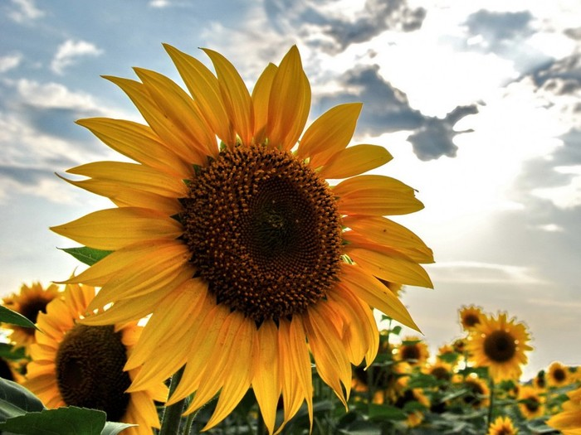

Только-только окончится лето –
И идут малыши в первый класс.
Как подсолнух на солнышко, дети,
С восхищением смотрят на нас.
Мы ведем, их дорогой к взрослению,
Помогаем стать старше, умней.
Ценят нас за добро и терпенье,
За внимание к миру детей!

Вы видели когда-нибудь, что подсолнух может улыбаться и весело расти? А я видела. Это мой любимый 2 класс. Маленькие дети, как семечки, дружной семейкой удивленно и радостно ловят каждое мое слово, как растение ловит тепло от солнышка, ловят каждый мой взгляд, взгляд учителя, педагога, классного руководителя.
Учитель начальных классов – классный руководитель – это единое целое. Я с детства мечтала стать учителем. Первыми моими учениками были куклы. Я рассаживала всех своих кукол и, подражая своей учительнице, проводила уроки, решала задачи на доске, служившей на балконе стеной шкафа. Первое сочинение, написанное мною, было на тему «Кем я буду, когда вырасту?» Я написала, что стану учителем. 1991 год, мне 8 лет. Взрослой фразы «Педагогическая философия» я еще и не слышала: родители мои простые рабочие, среди родственников учителей не было. Но, как я думаю, в том далеком и прекрасном детстве рождалась эта самая философия. Сегодня во дворе XXI век, 2011 год. Мне 27. Вот я и стала учителем.
Почему я выбрала эту профессию?
Задумываясь над этим вопросом, я сразу вспоминаю любимого учителя: Вяткина Римма Федоровна. Она была моей первой учительницей. Как же я её любила! Для меня она была самой красивой, доброй и справедливой. Глядя на неё, я мечтала сама проверять тетради и ставить отметки. Поэтому мой выбор был сделан в пользу Северного педагогического колледжа, а затем и УрГПУ.
Наверное, правда, профессия учителя самая лучшая. Если через столько лет я с любовью и уважением вспоминаю своих дорогих учителей.
Профессия, выбранная мной раз и навсегда, складывается из очень близких понятий: учитель – педагог – наставник – классный руководитель. Они не могут существовать раздельно. Разве может педагог учить, не наставляя, не воспитывая? В.А.Сухомлинский писал, что «человек, который встречается с учениками только на уроке – по одну сторону учительского стола, а по другую обучаемые – не знает детской души», а кто не знает детской души и кто не знает ребенка, тот не может быть воспитателем. Отношения, когда учитель не чувствует сокровенных движений детской души, не переживает детских радостей и горестей, не стремится мысленно поставить себя на место ребенка – в школе недопустимы». Я абсолютно с ним согласна. Но как стать настоящим учителем, классным руководителем, как верно вести за собой, как правильно воспитывать? Самый сложный класс – это первый. Вот он – фундамент товарищеских взаимоотношений. Вот она – платформа отношений между классным руководителем и родителями. Вот когда нельзя просмотреть, недоговорить, недодать, иначе фундамент треснет, а платформа будет неустойчивая.
Я не боюсь спрашивать совет у родителей, говоря им: «Посоветуйте мне… Давайте подумаем вместе… Как вы думаете…». Но зато потом, когда в классе нет проблемы с драками, с оскорблениями, когда дети держат свои обещания, когда им можно доверить серьезные поручения и они «расшибутся», чтобы не подвести, когда родители откликаются на предложения, не отказывают в сотрудничестве, а, то и сами предлагают помощь, ты скажешь: «Все не зря».
С чем можно сравнить воспитательный процесс? Все живое на Земле зависит от солнца. Поставь растение в темный шкаф, оно погибнет без тепла и света. Самое солнцелюбивое растение – подсолнух.
Оно с утра до вечера «смотрит» на солнце, «идет» за ним, поворачивая свою «голову». Эта аллегория: подсолнух – дети, мне очень понравилась.
Учитель начальных классов для своих обучаемых, как солнышко, которое окружает их любовью, заботой, лаской, дарит им тепло, управляет их нравственным развитием. Дети младших классов тянутся к своему первому учителю, стараются подражать ему, угодить, быть старательными, чтобы не огорчить его.
Они все, как семечки в подсолнухе. Эти «семечки» учатся жить в одном коллективе, заботиться друг о друге, переживать и помогать друг другу. Дети растут физически, умственно, нравственно, т.е. «зреют».
Как же много зависит от меня, учителя, классного руководителя, какая ответственность на мне: не только научить учиться, но заложить азы формирования человеческой личности. Выдающийся польский педагог Януш Корчак писал о том, что «необходимо возвыситься к духовному миру ребенка, а не снисходить к нему». Призыв Януша Корчака надо воспринимать как тончайшее понимание и чувствование детского познания мира – познания умом и сердцем.
Моя педагогическая философия проста − с каждого урока ребенок уходит с победой, пусть с маленькой, но своей. Его посетило творческое озарение. Он увидел какую-то проблему по-иному. Он преодолел «планку». Взял «высоту». Сделал открытие для себя самого. Радуйся каждой удаче ребенка. Очень важно, чтобы он верил в свои силы, считал себя умным, талантливым, желанным на твоем уроке. Значит − я могу!
Отлично помню свой первый год работы. Мой первый урок… Синие, зелёные, карие, серые, чёрные глазки, устремлённые на меня, сливаются в одно радужное соцветие жизни. Кажется, ничего в мире больше нет, кроме этих умных, внимательных, искренних и доверчивых глаз. А в них вопрос: «Какой ты, наш новый учитель? Для чего пришёл к нам?» Думала ли я, входя с трепещущим от волнения сердцем и дрожью в коленках в свой «первый» класс, что каждый новый день будет приносить мне нечто большее, чем просто удовлетворение от хорошего урока?! Вглядываясь в испуганные лица первоклассников, я познавала своё учительское «Я».
Стало легче, когда появились свои дети, когда я на себе ощутила, как может болеть материнское сердце за своего малыша. Тогда пришло понимание, что каждый ребенок индивидуален, к каждому нужен свой подход. Хочу снова обратиться к словам замечательного педагога В.А.Сухомлинского: «Если ребенок не видит успехов в своем труде, огонек жажды знаний гаснет..., ребенок теряет веру в свои силы, застегивается, образно говоря, на все пуговицы». Это страшно. Как важно в школьной жизни создавать ситуацию успеха абсолютно для каждого! А чтобы ребенок «не застегнулся на все пуговицы», не нужно скупиться на добрые слова, делить детей на любимых и не очень. Если ребенок счастлив в детстве, он будет счастлив и потом.
Что такое счастье? В народе говорят: счастье – это когда утром хочется бежать на работу, а вечером – домой. Я счастлива каждое утро видеть свой любимый подсолнух, мою маленькую дружную семейку, любопытные глаза своих учеников. Счастлива, что могу передать им часть своих знаний, научить учиться и дружить.
Я люблю свою профессию и чувствую радость от того, что могу расти профессионально, раскрывая заложенный педагогический потенциал.
Я счастлива и от того, что в семье меня любят, муж понимает и поддерживает, а мой сын гордится мной, уважает меня. Моя опора и поддержка, два надежных моих мужчины, все понимающие, готовые всегда прийти на помощь, как дома, так и в школе.
Учитель начальных классов, какой ты? В первую очередь, как мне кажется, Учитель начальных классов не должен быть безразличным, равнодушным к чутким детским душам человеком. Разве может работать в школе педагог, безразличный к детям, которому важно только «вложить» в них школьную программу? Конечно, нет.
Каждое утро, идя в школу, я прохожу «дорогою приветствия», когда все дети, встреченные мной, здороваются и улыбаются. Я знаю, что уже возле кабинета меня ожидают мои ученики. Они торопятся, перебивают друг друга, спешат рассказать о том, что было у них без меня. Им очень хочется поделиться со мной всем тем новым, что у них появилось, что их озадачило за время, проведённое в школе и вне её. Я никогда не думаю, что сломанная ручка для ребенка – это ерунда, оторванная лямка у портфеля – пустяк, потерянный карандаш – это так себе проблема.
Нет, это все важно, важно найти нужные слова, важно найти выход, важно примером своим научить сочувствовать. Дети тонко умеют видеть фальшь, неуважение. И обязательно ответят тебе этим же. Как прав был А.С. Макаренко, когда говорил: «Наши дети – это наша старость.
Правильное воспитание – это наша счастливая старость; плохое воспитание – это наше будущее горе, это наши слезы, это наша вина перед другими людьми, перед всей страной».
Учитель начальных классов, какой ты? Ответ у каждого свой, приобретенный жизнью, педагогическим опытом. Но все учителя начальных классов едины в одном – любви к своей профессии, к детям. Если любишь – научишь, поможешь, поддержишь, не останешься равнодушным. И какие семена даст этот подсолнух, во многом зависит от нас, учителей, классных руководителей.

